1. **Try**
   1. DevOps 에 대한 이해
      1. 개발과정의 생산성
      2. 빌드 및 배포 과정의 자동화
      3. Docker에 대한 이해와 Deep Dive
   2. 코딩 게임
      1. <https://www.codingame.com/home>
      2. 가입

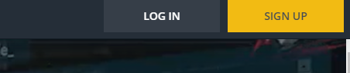

* + 1. 로그인

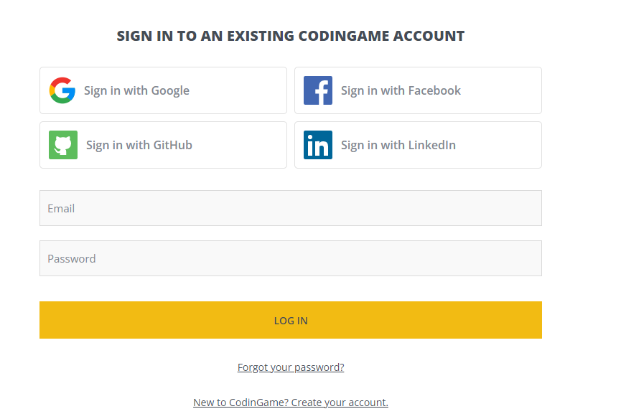

* + 1. 첫화면

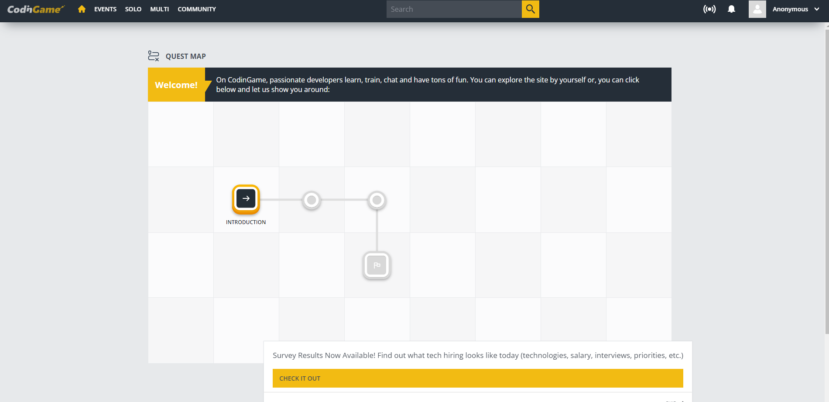

* + 1. Introduction > OnBoarding.. > Solve it > “Got it” 클릭 해보세요.. >... SUBMIT 까지…

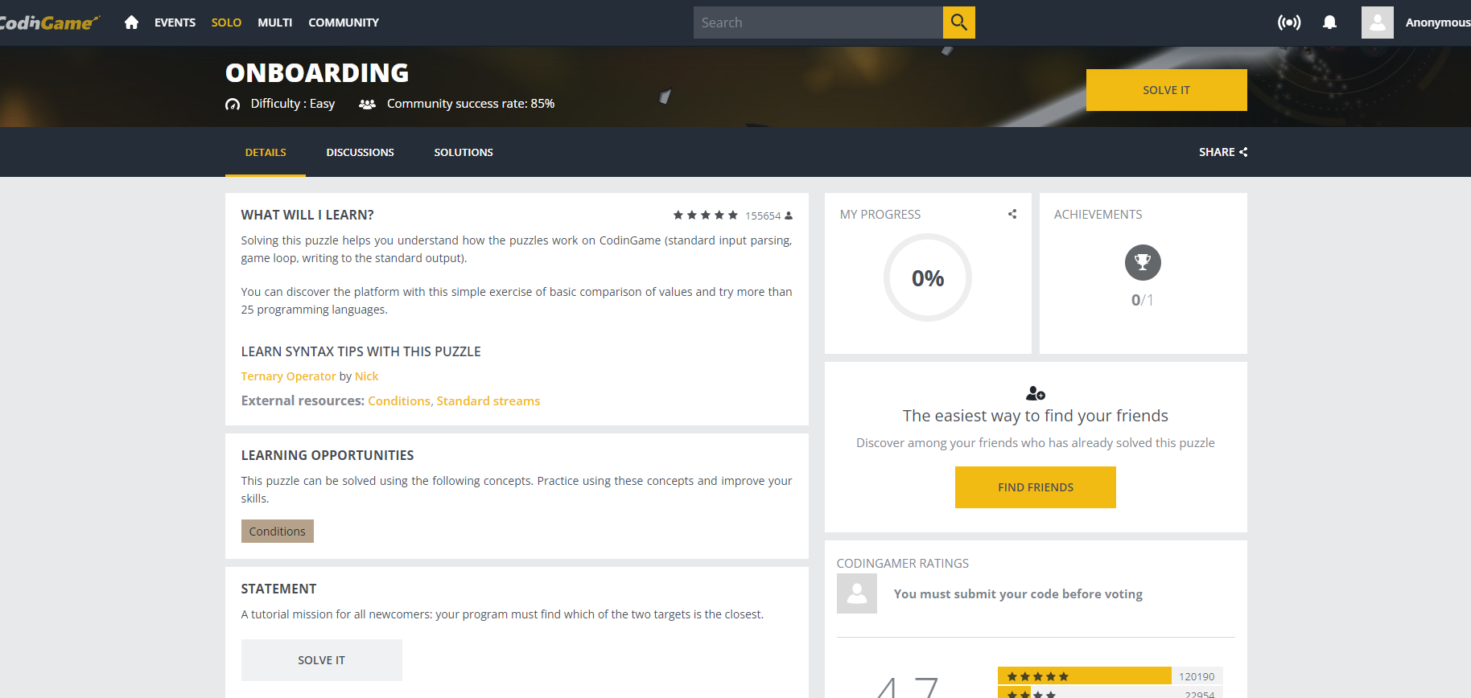

* + 1. 다음 레벨의 코딩 도전 해 보세요.

1. **Done** 
   1. 프로젝트 결과 산출물에 대한 공유 방법
   2. WBS Draft
   3. 요구사항 상세화 : IMDB API 사용
      1. 참고 : <https://www.kmdb.or.kr/info/api/apiDetail/6>
      2. 주요 프로세스
         1. 최초 이용시
            1. 영화 취향에 따른 음악 취향
         2. 가입후, 플레이 리스트 추천시
            1. 음악 취향에 따른 플레이 리스트 추천
2. **To do**
   1. 요구사항 실현 (Realization)
      1. **Diagram (Iterative & Incremental)**
         1. Use Case Diagram
            1. 영화 취향 선택 → 음악 취향 선택 UseCase
            2. 음악 취향 선택 → 플레이리스트 추천 UseCase
         2. Sequence Diagram
            1. 영화 취향 선택 → 음악 취향 선택 Sequence
            2. 음악 취향 선택 → 플레이리스트 추천 Sequence
         3. Class Diagram
            1. 영화 취향 선택 → 음악 취향 선택 Participants
            2. 음악 취향 선택 → 플레이리스트 추천 Participants
   2. 개발 환경 준비
      1. Python PC 설치(https://www.youtube.com/watch?v=vYpxIN9hVcs)
         1. 맥북에 다운로드

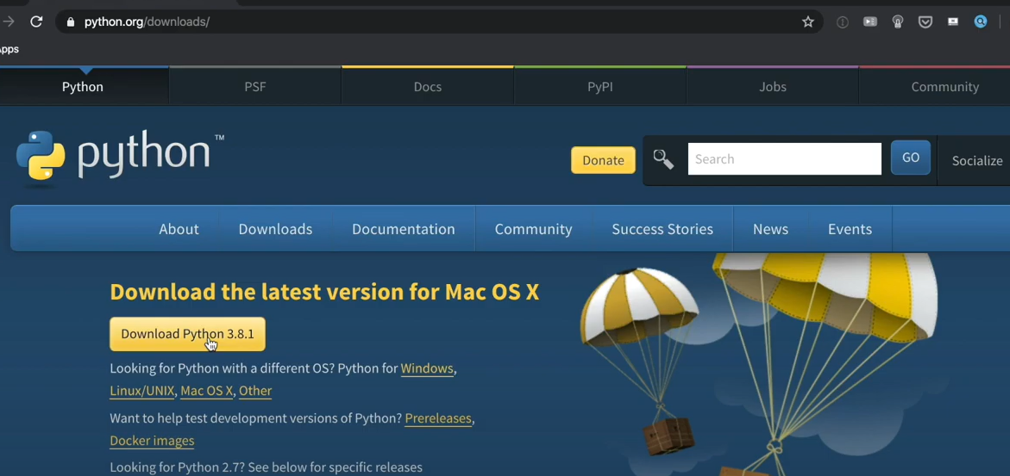

* + - 1. 설치 과정

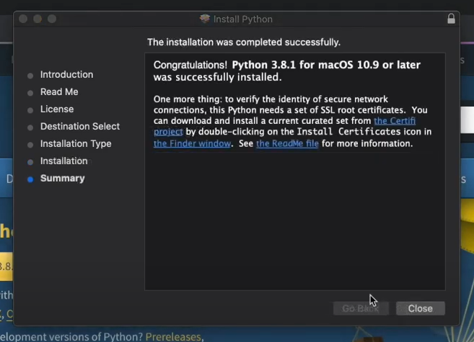

* + - 1. JetBrain Pycharm 설치

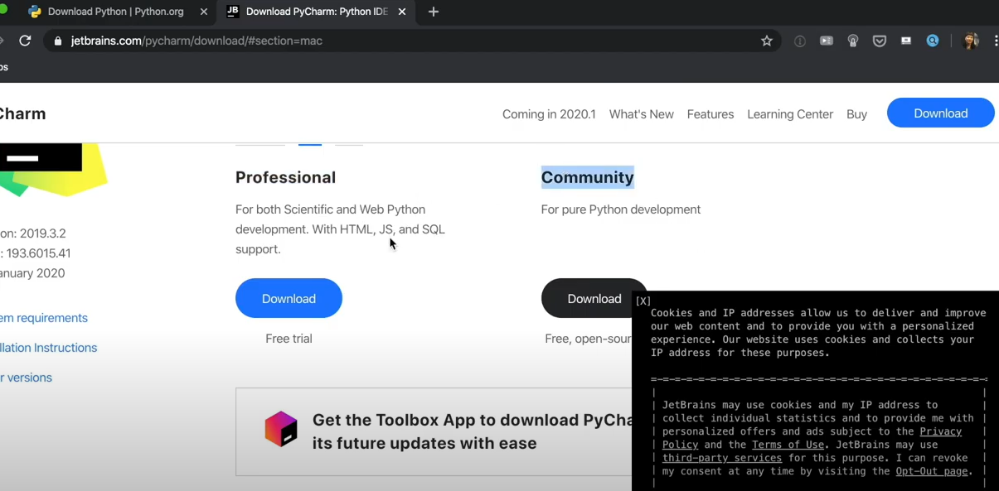

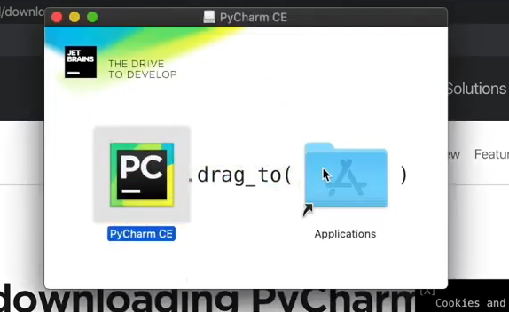

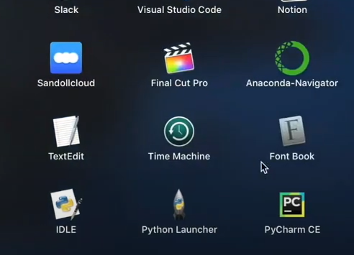

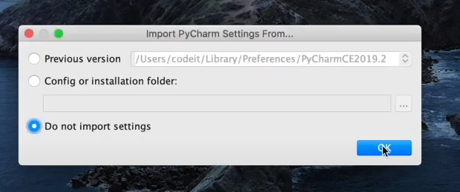

Skip

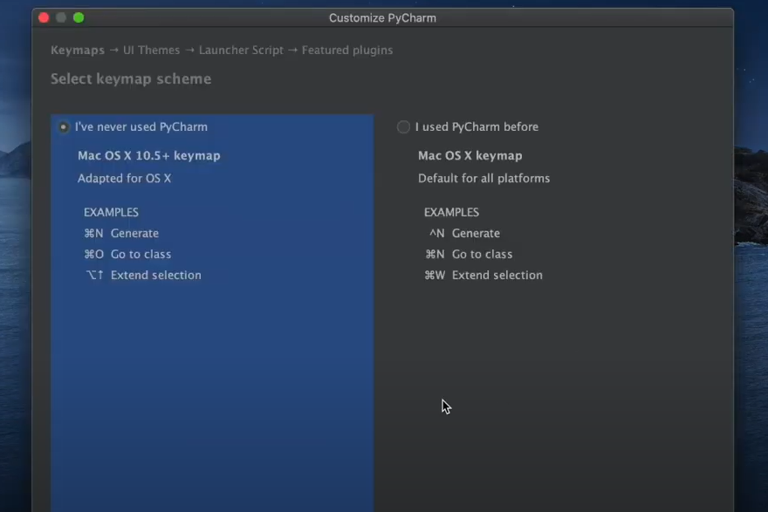

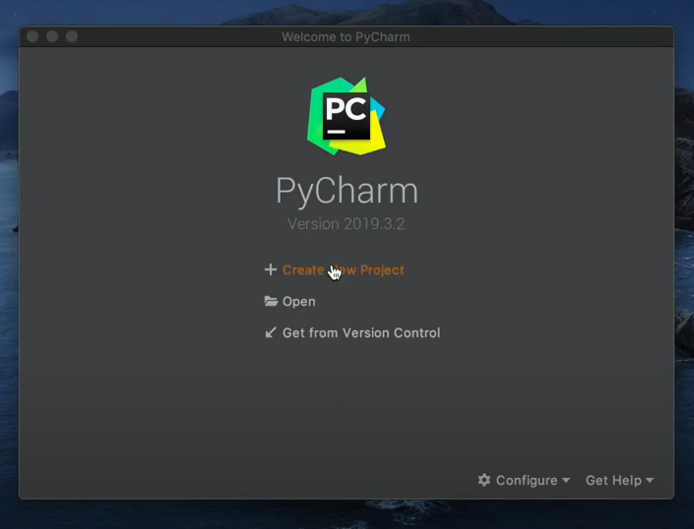

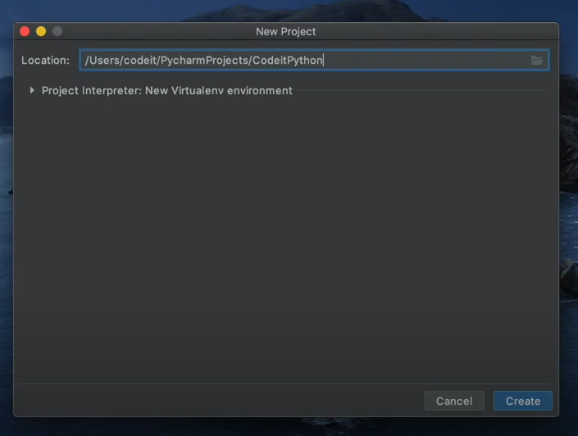

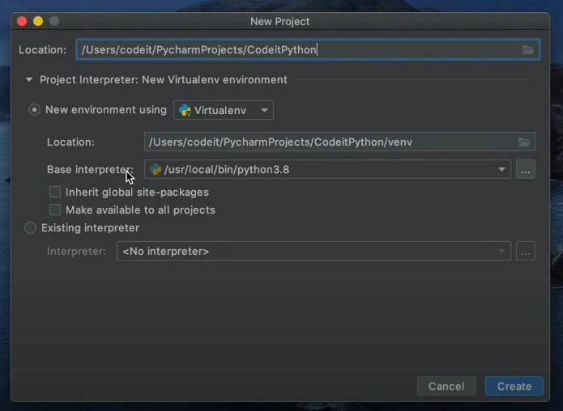

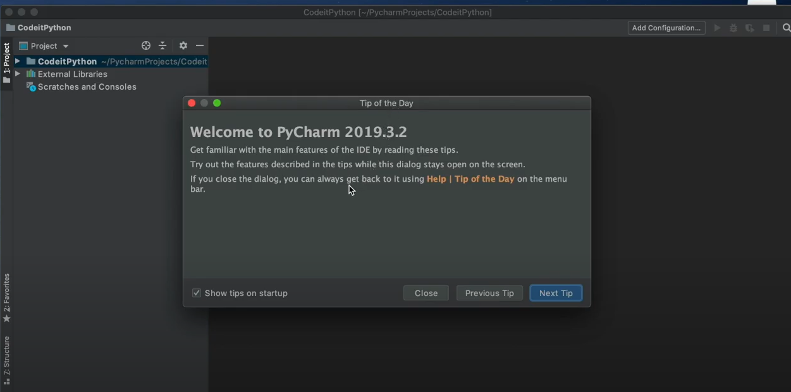

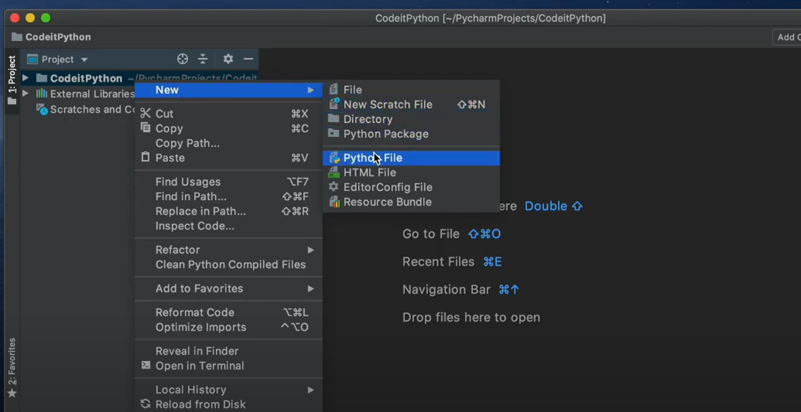

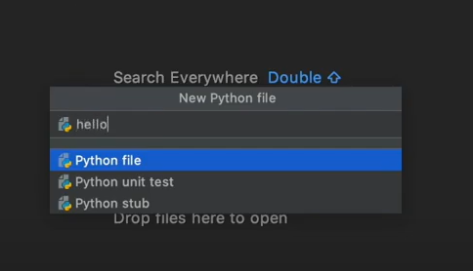

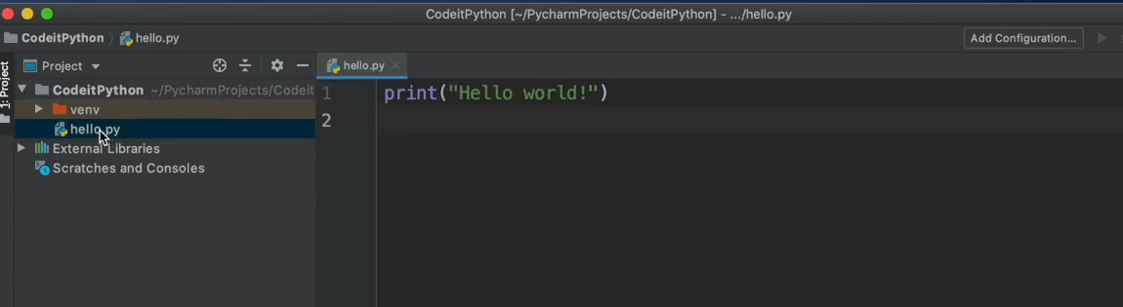

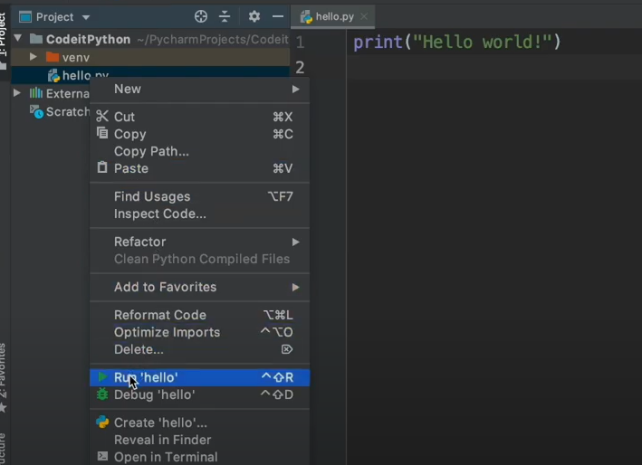

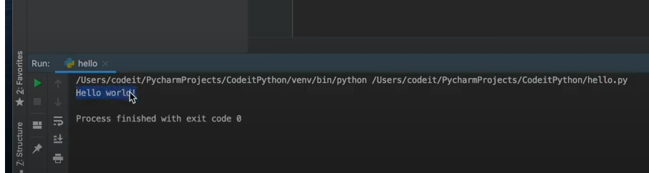

* + 1. Python Flask API

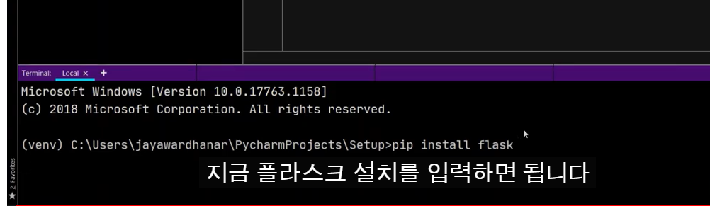

* + 1. Python Docker 설치

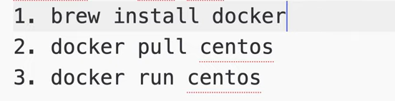

* + 1. Docker 기반 사용 (https://www.youtube.com/watch?v=u0zEag3pmv0)
       1. docker search python
       2. docker run -it -d –name=python01 python
       3. docker ps
       4. vi(m) test.py
       5. 
       6. docker exec -it python01 bash <- 콘솔 1
       7. docker cp test.py python01:/ <- 콘솔 2
       8. 콘솔 1 : pip list
       9. python test.py

1. **개념에 대한 해석**
   1. Requirements
   2. Function
   3. Architecture(*)